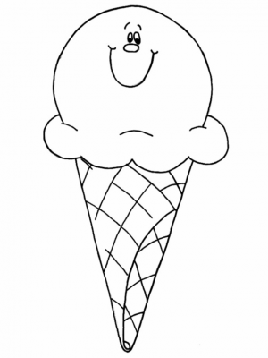
H h
a Ha a ha
e He e he
H i Hi h i hi
o Ho o ho
u Hu u hu

a ah
e eh
i h ih
o oh
u uh
He Ho Ha Hu Hi
hi hu he ha ho
uh eh oh ih ah

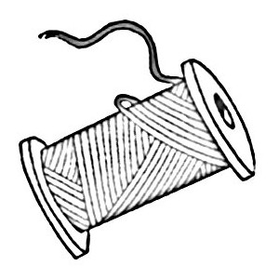
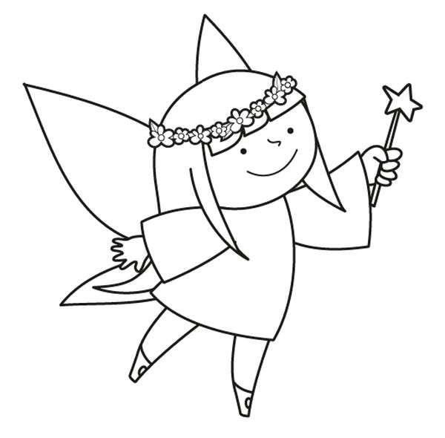

hada hilo humo
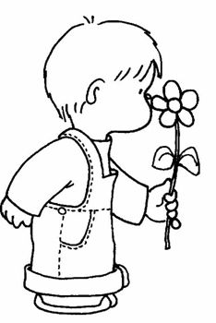
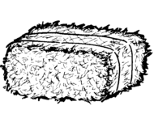

hielo heno huele

La Hada. El hilo. El humo.
El hielo. El heno. Huele.

La Hada sale de paseo.
Dame el hielo.
El humo sale de ahí.
Pepe toma hielo.

Colorea tantos círculos como sílabas tenga el dibujo. Tacha el que

corresponde con el fonema /h/.

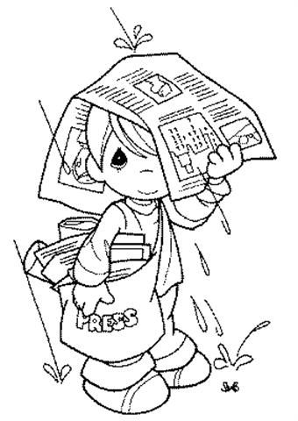

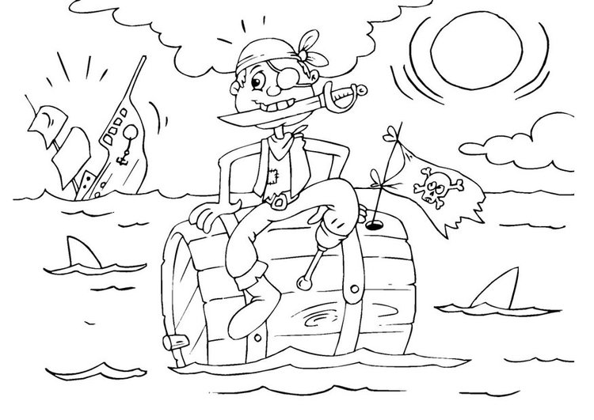

Reite las
Dibuja objetos que contengan el sonido /h/

Busca en revistas palabras que empiecen o que contengan la H/h y pégalas en su lugar.

Palabras que empiezan por H/h

Palabras que contengan H/h

Adivina la palabra secreta
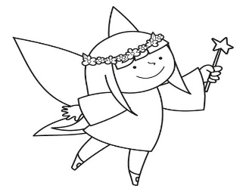 |  | 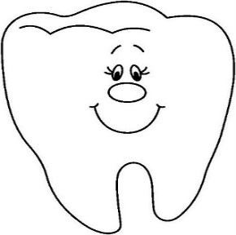 | 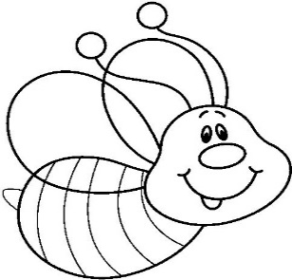

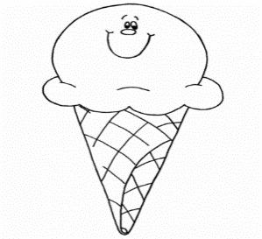 | 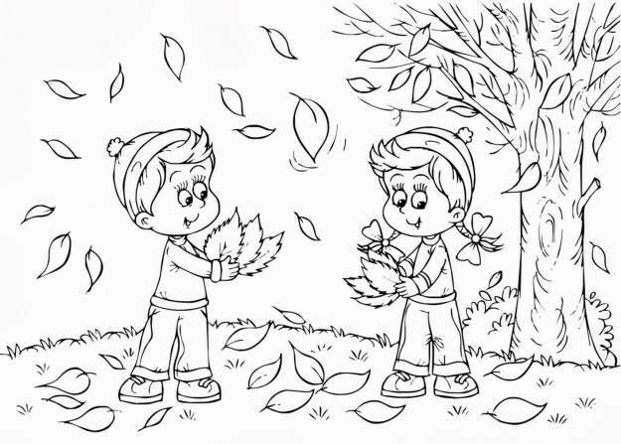

 | 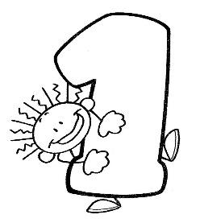 |  |  | 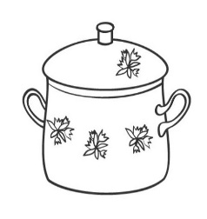
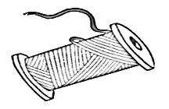 | 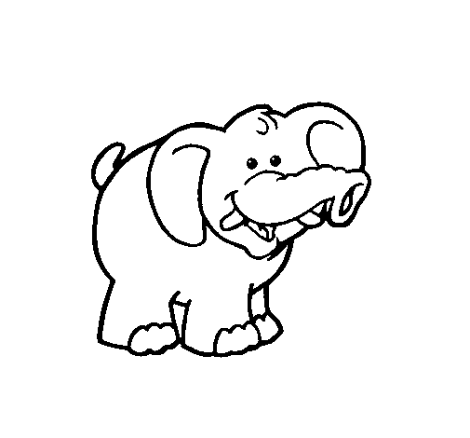 | 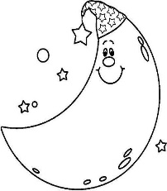 | 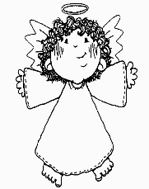 | 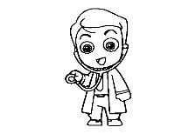

H | O | A | D | E | H | L | O | A | S
A | E | L | H | O | A | D | U | H

Une cada palabra con su dibujo
Humedad
Hilo
Hada
Humo
Hueso
Hielo
Helado
Huele 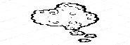
Heno

